Exercícios modelagem III

1. Catálogo de CDs

* Quero criar um banco de dados para organizar os meus CDs;
* Um CD possui um título e diversas músicas;
* Toda música possui um título e uma duração;
* Uma música pode ter sido composta por um ou mais compositores;
* Uma música pode ser interpretada por um ou mais cantores;
* Existem cantores que também são compositores (e vice-versa);

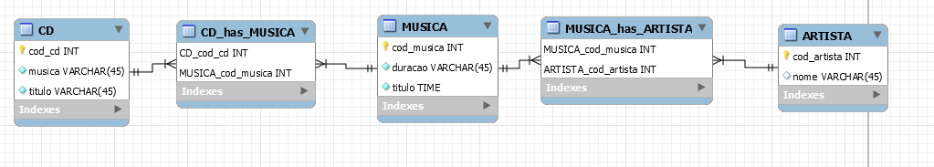

1. Indústria ACME

* A ACME é uma indústria localizada em uma pequena cidade do interior.
* Na ACME todo funcionário está lotado em um departamento. Cada departamento faz parte de uma diretoria. Uma diretoria controla diversos departamentos.
* No cadastro do funcionário estão cadastrados todos os seus dependentes. Como a cidade é pequena, alguns dependentes de funcionários são também funcionários e a ACME precisa registrar esses casos.

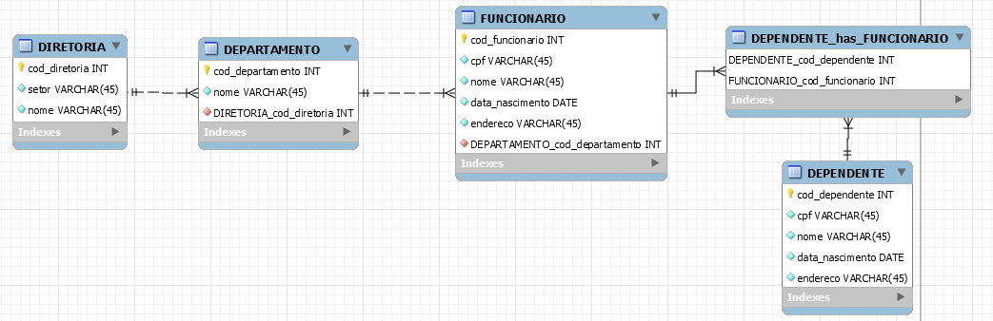

1. Construtora

* Uma construtora desenvolve projetos de grande porte.
* Esta empresa está organizada em departamentos, sendo que cada projeto é sempre coordenado por um departamento.
* Os departamentos possuem empregados que podem ser chefes. Embora um empregado pertença sempre a um departamento, ele pode ser alocado a projetos de outros departamentos.

